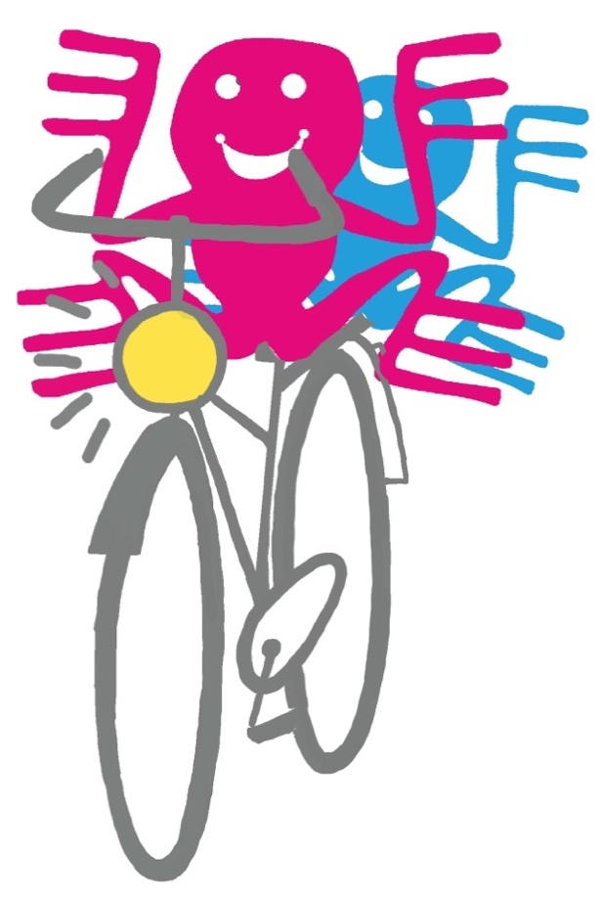
De La Vuelta ProkkelSterrenslag komt eraan!

Doe je ook mee?

Wat is het? De ProkkelSterrenslag is een sportieve dag waarin 40 teams samenwerken om allerlei spellen tot een goed eind te brengen.

Waarom doen we het? Om te laten zien hoe goed mensen met en zonder beperking kunnen samenwerken en lol hebben en om elkaars talenten te waarderen.

Wanneer en waar? Maandag 13 juni in Sportcentrum Olympos Utrecht.

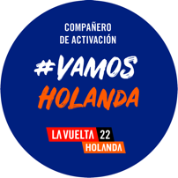
Voor wie? Iedereen met een (licht) verstandelijke beperking. Je komt in een team van 5 mensen met een verstandelijke beperking en 5 mensen zonder beperking. Mensen komen per hobby bij elkaar.

Wil je je aanmelden? Leuk! Dat kan bij: [vul hier contactgegevens in]. Geef ons je hele naam, woonplek en hobby (keuze uit: sport, tv, reizen, dieren, lezen, natuur, spelletjes, muziek). Je mag ook meteen een heel team aanmelden als je die al hebt. Je kunt op onze website ook even kijken of er een team met mensen zonder beperking is waarmee je graag wilt samenwerken.

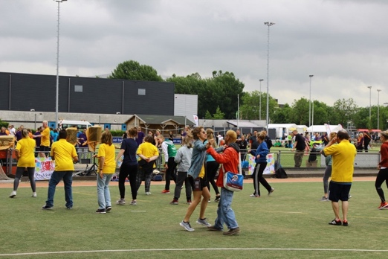
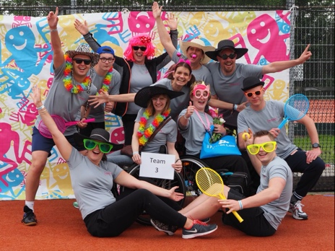
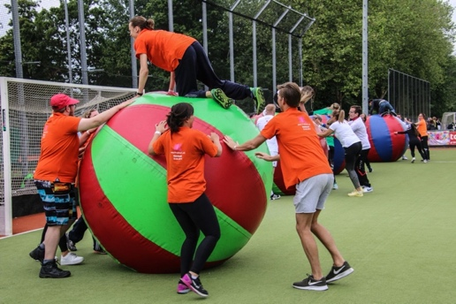
Meer informatie? Na aanmelding krijg je de informatie toegestuurd die je nodig hebt. Heb je nu meteen al een vraag? Dat mag! Bel of mail de persoon die hierboven genoemd staat.

